Ambari_web集群搭建

集群规划配置

①．规划集群
首先应规划好集群
192.168.10.104 master2
192.168.10.110 slave2-1.hadoop
192.168.10.111 slave2-2.hadoop
ip的规划是101~109为master保留，110~254是给slave的
这里只做测试用，所以就只搭建一个master和2个slave节点

②．Ssh无密钥登录
这个不会自行百度吧，注意最好是做一个每台机子都能登录的，这样可以省去麻烦。
将ambari主机上的密钥拷贝到本机，等会搭建集群的时候会用到。
注意：
拷贝的是密钥哦，不是公钥。这个坑，我爬了很久，突然看见是密钥...

③．配置文件的拷贝
在ambari主机上配置好hosts文件，使用scp拷贝至slave节点上。
除了hosts文件还要拷贝yum下载文件，分别是在/etc/yum.repos.d下的：ambari.repo、hdp.repo、hdp-util.repo 三个源文件，这是为了能从我们自己的http服务器上下载安装包。
scp ambari.repo slave2-1.hadoop:/etc/yum.repos.d/
scp ambari.repo slave2-2.hadoop:/etc/yum.repos.d/
scp hdp.repo slave2-2.hadoop:/etc/yum.repos.d/
scp hdp.repo slave2-1.hadoop:/etc/yum.repos.d/
scp hdp-util.repo slave2-1.hadoop:/etc/yum.repos.d/
scp hdp-util.repo slave2-2.hadoop:/etc/yum.repos.d/

使用Ambari搭建集群

①．创建集群
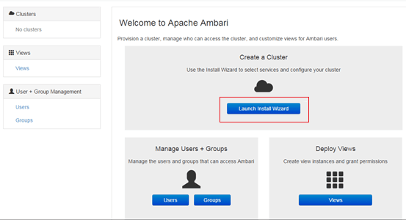
点击Launch Install Wizard即可开始创建集群

②．开始搭建HDP集群
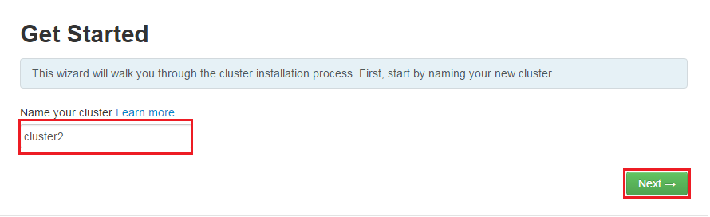
输入集群的Name，点击Next

③．选择HDP版本

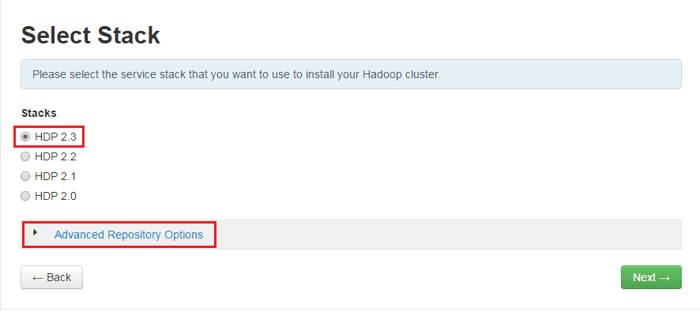
我们搭建的是HDP2.3的集群，这里还得选择一下Repository
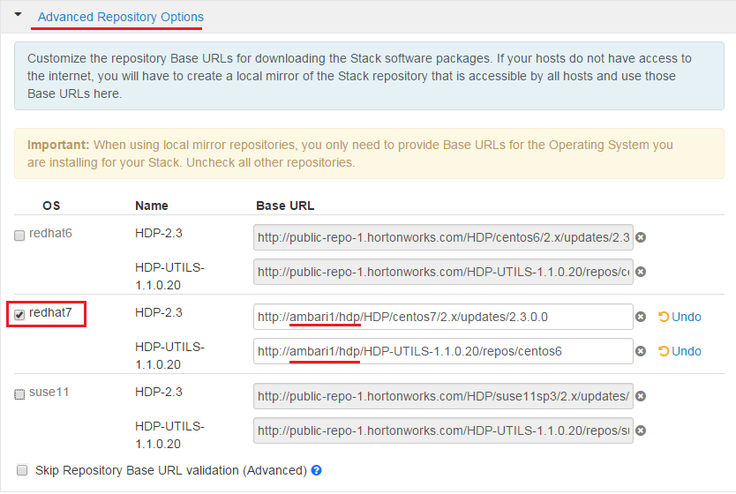
我的系统是centos7的也就是redhat7了，选择redhat7并修改安装源，如图我的HDP是解压到/var/www/html/hdp下的ambari1是HTTP服务器的主机名，修改好后就点击下一步吧。
注意：
如果不修改就可能从网络上下载了，如果你的网速够快的话那也没事， 可惜我的网速有限啊。

④．集群主机配置与检测
接下来就是集群相关的配置了。
填写集群中所有节点的hostname，一行一个就行了
下面就是填写ambari主机的私钥了，可以通过文件导入，也可以通过复制粘贴的方式。
注意：
这里填写的ssh不是公钥，而是密钥。公钥是id_dsa.pub而密钥是id_dsa 这个文件中的东西。
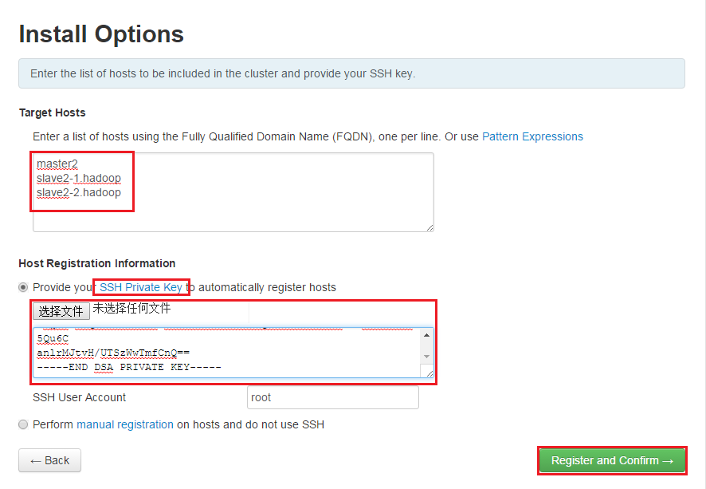
接下来就点击Register and Confirm
检测个个节点是否是通，检测通过 , 哈哈.....
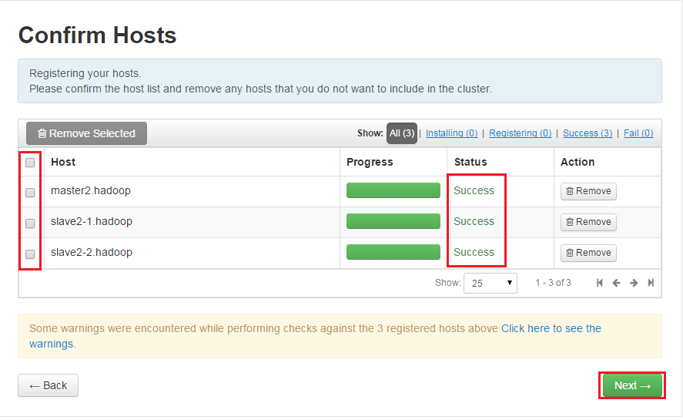
把主机都选上吧，点击下一步。如果你有Fail的情况就点击看看是什么问题，自己去解决一下，一般来说可能是hostname和hosts中有问题，自己好好查一下。

⑤．选择集群服务
接下来是选择服务，为了方便安装只选择了HDFS、YARN + MapReduce2、ZooKeeper和Spark这四个服务。这个选择什么就看个人需求了。
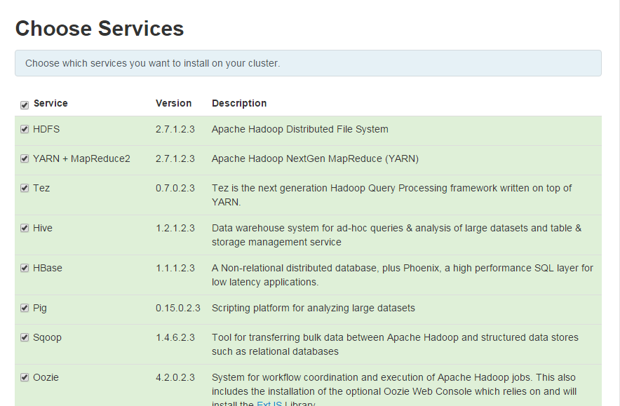

⑥．Master节点和slave节点的配置
接下来是配置master节点
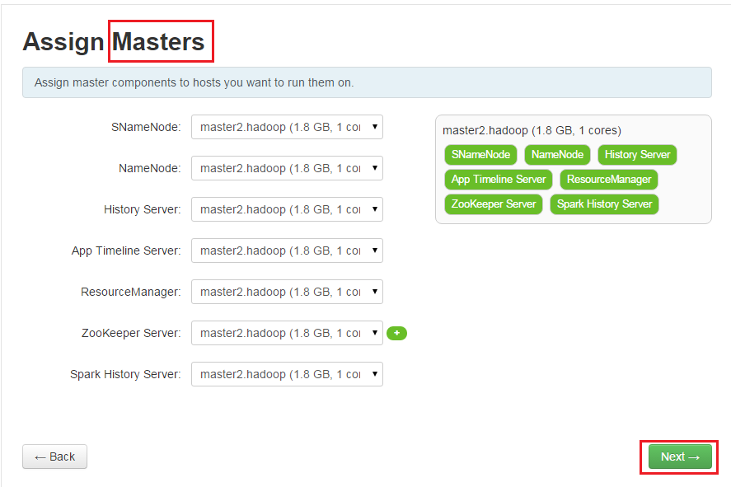

选择一下Datanode节点，好了就点Next
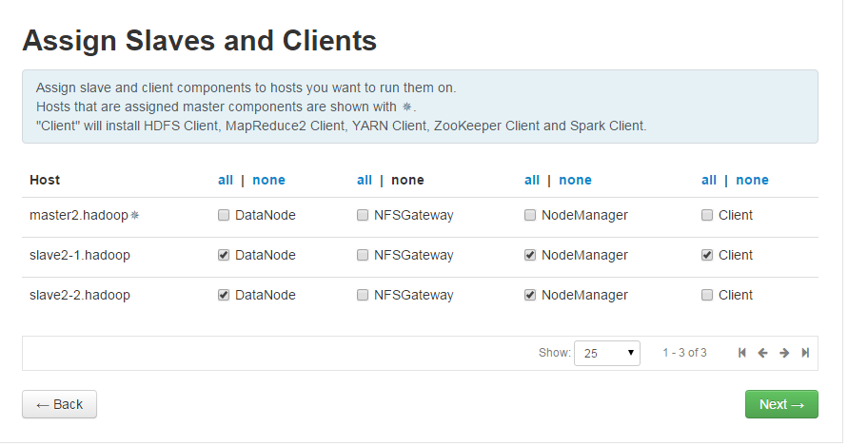
选择好后就点下一步吧
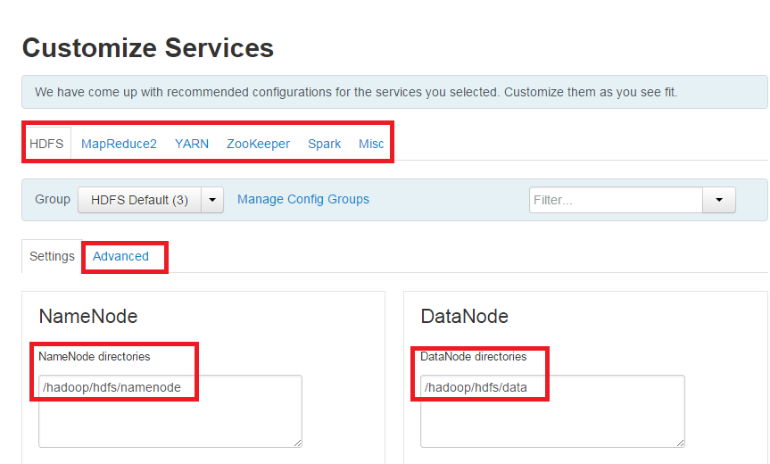
这里对集群的设置还是相当详细的，可以设置NameNode存储位置和DataNode的
位置，点击Advanced有更详细的设置。这个看个人需求了，自己去设置吧。

接下看看配置没问题就下一步把
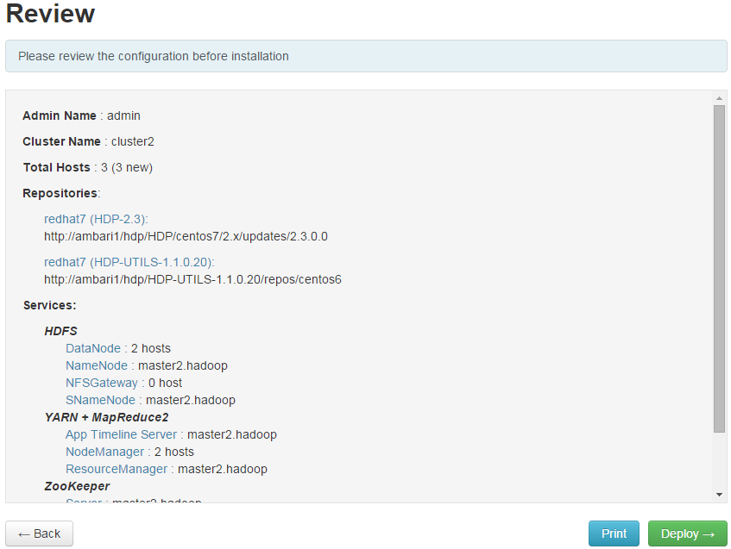

⑦．开始部署集群
开始安装
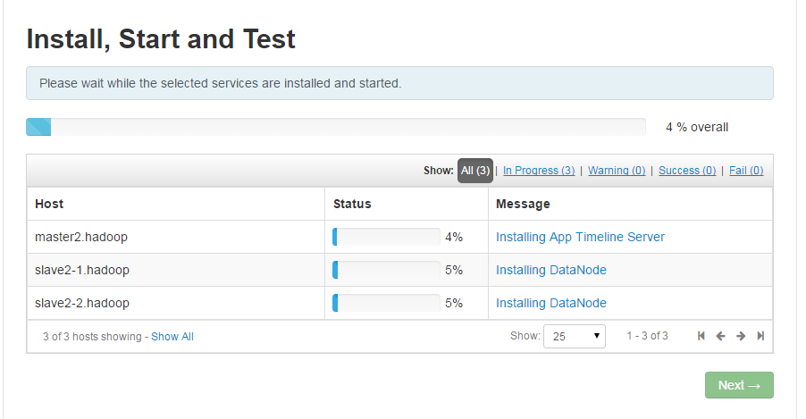
安装完成
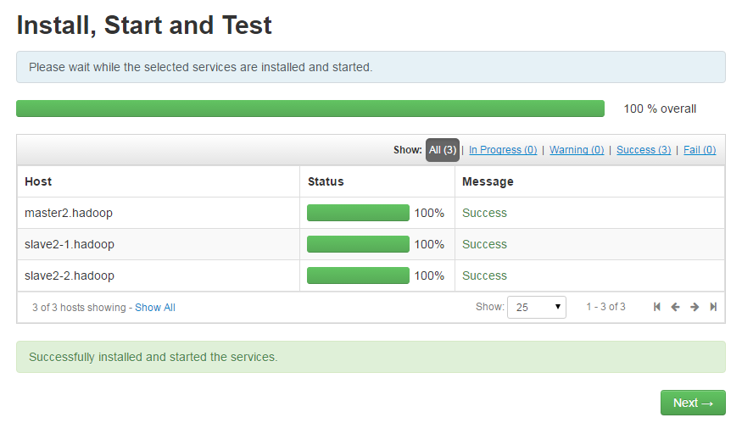
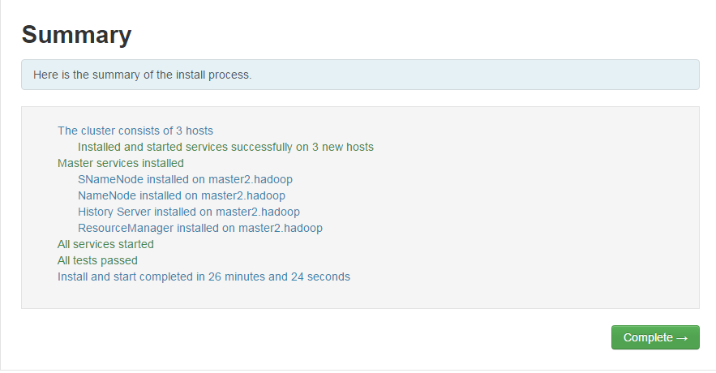
点Conplete

⑧．部署成功
可以查看整个集群的状态，界面做的相当的好看 哈哈。。。。
